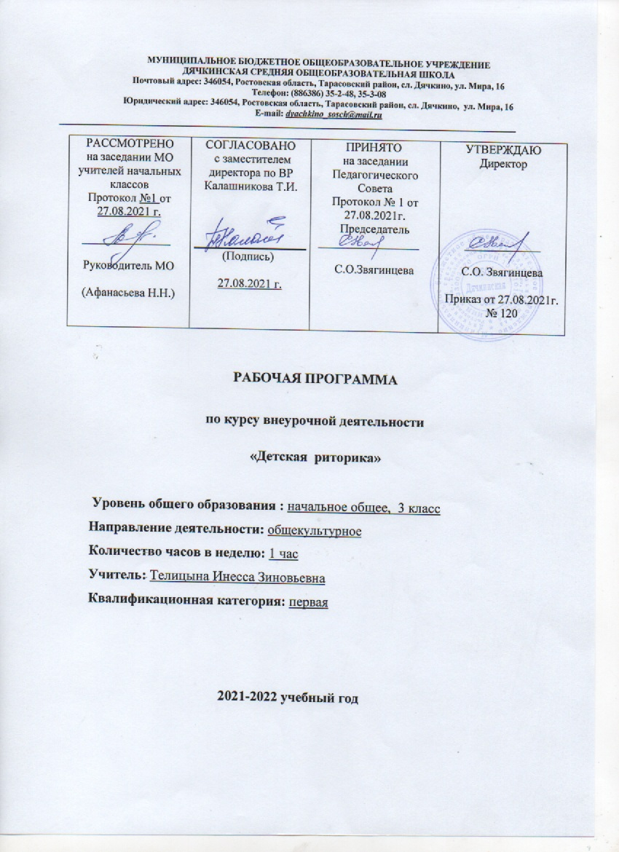

Раздел 1. Пояснительная записка
Рабочая программа разработана на основании следующих нормативно-правовых документов:
- Федеральный Закон от 29.12. 2012 № 273-ФЗ «Об образовании в Российской Федерации» (ред. от 02.03.2016; с изм. и доп., вступ. в силу с 01.07.2016);
-Приказ МОиН РФ от 06.10.2009г. №373 «Об утверждении и введении в действие федерального государственного образовательного стандарта начального общего образования» (с изменениями и дополнениями);
-Приказ МОиН РФ от 31 декабря 2015 года №1576 «О внесении изменений в ФГОС НОО»;
- Областной закон от 14.11.2013 № 26-ЗС «Об образовании в Ростовской области»;
-Приложение к письму Минобрнауки России от 18.08.2017 N 09-1672 « О направлении методических рекомендаций» Методические рекомендации по уточнению понятия и содержания внеурочной деятельности в рамках реализации основных общеобразовательных программ, в том числе в части проектной деятельности
-Информационное письмо МОиН РФ №03-296 от 12 мая 2011г. «Об организации внеурочной деятельности при введении федерального государственного образовательного стандарта общего образования»;
-Письмо МОиН РФ от 14 декабря 2015 года №09-3564 «О внеурочной деятельности и реализации дополнительных образовательных программ»;
-Постановление Главного государственного санитарного врача РФ от 28.09.2020 № 28 Санитарные правила СП 2.4. 2.4.3648-20 «Санитарно-эпидемиологические требования к организациям воспитания и обучения, отдыха и оздоровления детей и молодежи»
- Постановление Главного государственного санитарного врача РФ от 28.01.2021 №2 «Об утверждении санитарных правил и норм СанПиН 1.2.3685-21 «Гигиенические нормативы и требования к обеспечению безопасности и (или) безвредности для человека факторов среды обитания» (вместе с «СанПиН 1.2.3685-21 Санитарные правила и нормы…»)
-Основная общеобразовательная программа начального общего образования МБОУ Дячкинской СОШ;
-План внеурочной деятельности МБОУ Дячкинской СОШ на 2021-2022 учебный год
-Рабочая программа «Детская риторика» для 3 года обучения составлена на основе авторской программы Т.А. Ладыженская, Н.В. Ладыженская «Детская риторика» 1-4 класс.
В наше время необходимо формирование такой личности, которая могла бы, владея определенным запасом информации, ориентироваться в конкретной речевой ситуации, строить свое высказывание в соответствии с этой ситуацией, в том числе со своим замыслом, коммуникативным намерением и т.д. Значит, этим умениям надо целенаправленно учить. Чем раньше мы начнём развивать у детей уникальный человеческий дар – дар слова, тем раньше сделаем всё, чтобы, по выражению языковеда В.И.Чернышёва, «открыть уста детей», тем скорее добьёмся желаемых результатов.
Предлагаемая программа имеет общекультурное направление, которая является важным направлением в развитии и воспитании. Программа предполагает развитие у детей эффективного общения – общения, при котором реализуются коммуникативное намерение, коммуникативная задача (интенция) как практического, так и духовного плана.
Цель риторики как предмета филологического цикла:
– научить речи, научить младших школьников эффективно общаться в разных ситуациях и решать различные коммуникативные задачи, которые ставит перед учениками сама жизнь.
Задачи курса:
- развивать коммуникативные умения
- создание условий для появления у учащихся положительных эмоций по отношению к учебной деятельности
- повышение эмоционального уровня ребенка
- формирование позитивного отношения к учебе
- создание условий для формирования творческой личности
- раскрытие индивидуальности ребенка
- оказание помощи и поддержки детям в самоутверждении, в решении жизненных проблем
Ни один из традиционных школьных предметов российского образования специально не учит речи. «Детская риторика» восполняет очень важную область образования, её отсутствие приводит к тому, что многие ученики, хотя в целом владеют лингвистическими понятиями, грамотны, испытывают затруднения в общении в разных жизненных ситуациях (в школе и вне школы).
В основе всякого обучения лежит коммуникация, общение, поэтому «Детская риторика» как инновационный, практико-ориентированный предмет помогает решать задачи формирования универсальных действий на межпредметном уровне, он способствует развитию качеств личности, отвечающих требованиям информационного общества, инновационной экономики, задачам построения гражданского общества на основе толерантности, диалога культур и уважения многонационального состава российского общества.
Важнейшая роль в реализации целей и задач, стоящих перед начальной школой, принадлежит изучению родного языка. Безусловно, изучение «Детской риторики» важно с точки зрения реализации поставленных стандартом целей образования.
Основу данного курса составляет развитие речи и творческих способностей у младших школьников.
Своеобразие предлагаемой программы заключается в том, что в ней сделана попытка интеграции уроков русского языка и литературного чтения.
Риторика даёт возможность младшему школьнику познакомиться с закономерностями мира общения, особенностями коммуникации в современном мире; осознать важность владения речью для достижения успехов в личной и общественной жизни.
Являясь предметом гуманитарного цикла, риторика даёт возможность младшему школьнику познакомиться с закономерностями мира общения, особенностями коммуникации в современном мире; осознать важность владения речью для достижения успехов в личной и общественной жизни.
Безусловно, преподавание риторики основано на деятельностном подходе как основном способе получения знаний и развития коммуникативных умений – школьники анализируют примеры общения, реализуют свои высказывания в соответствии с изученными правилами.
Специфические принципы, на которые опирается содержание и структура программы:
- художественно – эстетический принцип
- принцип интеграции
- принцип сотрудничества, творческого партнерства педагога и учащихся
- принцип поощряемости творческих успехов каждого учащегося
Существуют следующие виды деятельности:
-коллективная
-парная работа, носящая односторонний характер, когда сильный ребенок помогает другому ребенку, или двусторонний характер взаимоотношений – взаимопомощь, взаимоконтроль, взаимооценка;
-групповая работа в малых группах (по 3-5 учащихся в каждой);
-командные игры, когда уч-ся делятся на две команды.
Важность этого предмета для младших школьников подчеркивается тем, что «Риторика» рекомендована для внеурочной деятельности новым стандартом
Форма подведения итогов
Риторика даёт широкие возможности для проведения школьных праздников, конкурсов, внеклассных мероприятий, выставок достижений учащихся – письменных работ (альбомов, газет, фотовыставок).
Место предмета в плане неурочной деятельности
Программа внеурочной деятельности по «Детской риторике» в 3 классе рассчитана на 35 часов из расчета 1 ч в неделю. Согласно календарному графику МБОУ Дячкинской СОШ на 2021-2022 уч.год и расписанию занятий по внеурочной деятельности, планирование составлено на 32ч., так как 2 часа приходится на праздничные дни (02.05.,09.05.). Программный материал будет реализован полностью за счет уплотнения материала. Срок реализации программы с 06.09.21г по 23.05.22г

Раздел 2. Планируемые результаты формирования УУД средствами предмета
«Детская риторика» 3 класс
Личностные, метапредметные и предметные результаты освоения учебного предмета
Эти результаты в обобщенном виде можно охарактеризовать с точки зрения достижения установленных стандартом требований к результатам обучения учащихся:
– на уровне личностных результатов – «овладение начальными навыками адаптации в динамично развивающемся мире», «развитие самостоятельности и личной ответственности за свои поступки, в том числе в информационной деятельности, на основе представлений о нравственных нормах, социальной справедливости и свободе»; «развитие этических чувств, доброжелательности и эмоционально-нравственной отзывчивости, понимания и сопереживания чувствам других людей»
– на уровне метапредметных результатов – «овладение навыками смыслового чтения текстов различных стилей и жанров в соответствии с целями и задачами; осознанно строить речевое высказывание в соответствии с задачами коммуникации и составлять тексты в устной и письменной формах»; «овладение логическими действиями сравнения, анализа, обобщения, классификации по родовидовым признакам, построения рассуждений»; «готовность слушать собеседника и вести диалог, готовность признавать возможность существования различных точек зрения и права каждого иметь свою; излагать своё мнение и аргументировать свою точку зрения и оценку событий»; «готовить своё выступление и выступать с аудио-, видео- и графическим сопровождением; соблюдать нормы информационной избирательности, этики и этикета»; опираться на «использование знаково-символических средств представления информации для решения учебных и практических задач»
– на уровне результатов в предметной области «Филология» – «овладение первоначальными представлениями о нормах русского и родного литературного языка (орфоэпических, лексических, грамматических) и правилах речевого этикета; умение ориентироваться в целях, задачах, средствах и условиях общения, выбирать адекватные языковые средства для успешного решения коммуникативных задач»
Таким образом, риторика, как предмет филологического цикла, помогает решению задач, которые ставятся новым стандартом при обучении русскому языку и литературному чтению.
Личностные, метапредметные и предметные результаты освоения учебного предмета
Личностными результатами изучения курса «Риторика» является формирование следующих умений: Обучающийся получит возможность научиться:
– оценивать свою вежливость;
– определять степень вежливости при общении людей (вежливо – невежливо – грубо);
– осознавать важность соблюдения правил речевого этикета для успешного общения, установления добрых, уважительных взаимоотношений;
– осознавать свою ответственность за произнесённое или написанное слово;
– понимать необходимость добрых дел, подтверждающих добрые слова.
Метапредметными результатами изучения курса «Риторика» является формирование следующих универсальных учебных действий:
– формулировать тему урока после предварительного обсуждения;
– определять степень успешности выполнения своей работы и работы всех, исходя из имеющихся критериев;
– критически осмысливать свой опыт общения, выявлять причины удач и неудач при взаимодействии;
– осознавать разнообразие текстов (жанров), продуцируемых людьми для решения коммуникативных задач;
– учиться подчинять своё высказывание задаче взаимодействия;
– анализировать информацию, представленную в разных формах (текст, таблица, схема, иллюстрация и др.), извлекать необходимые для решения коммуникативных задач сведения;
– продуцировать тексты сравнительного описания в зависимости от задачи сравнения (выявления сходства и/или различия), последовательной или параллельной структуры;
– перерабатывать информацию: осуществлять подробный, краткий и выборочный пересказ текста;
– осуществлять информационную переработку научно-учебного текста: составлять его план;
– анализировать структуру рассуждения, выявлять уместность приводимых аргументов, правомерность выводов;
– аргументировать свою точку зрения, используя в качестве доказательства правила, цитаты;
– продуцировать рассуждение, соблюдая его структуру: тезис, аргументы, вывод;
– знать основные приёмы подготовки устного выступления – учитывать компоненты речевой ситуации, записывать ключевые слова, план; представлять рисунок, схему; репетировать выступление;
– пользоваться приёмами подготовки устного выступления, выступать с графическим (возможно, аудио – , видео – ) сопровождением;
– в предложенных коммуникативных ситуациях, опираясь на изученные правила общения, выбирать уместные, эффективные речевые средства.
Предметными результатами изучения курса «Риторика» является формирование следующих умений: Обучающийся научится:
– приводить примеры задач общения и речевых ролей коммуникантов;
– отличать подготовленную и неподготовленную речь;
– знать особенности неподготовленной речи;
– осознавать важность соблюдения норм (орфоэпических, лексических, грамматических) для успешного общения;
– знать особенности этикетных жанров комплимента, поздравления;
– реализовывать жанры комплимента, поздравления с учётом коммуникативной ситуации;
– знать особенности диалога и монолога;
– анализировать абзацные отступы, шрифтовые и цветовые выделения в учебных текстах;
– использовать различные выделения в продуцируемых письменных текстах;
– знать основные способы правки текста (замена слов, словосочетаний, предложений; исключение ненужного, вставка и т.д
Раздел 3. Содержание предмета «Детская риторика»
3 класс
ОБЩЕНИЕ.
Речевые (коммуникативные) задачи.
Речевая деятельность.
Говорение. Неподготовленная и подготовленная устная речь. Особенности неподготовленной (спонтанной) речи. Приёмы подготовки.
Слушание. Приёмы слушания: запись опорных (ключевых) слов, составление плана-схемы услышанного и т.д. Словесные и несловесные сигналы внимательного слушания (повторение).
Чтение учебного текста, особенности восприятия этого текста. Абзацные отступы, шрифтовые, цветовые и др. выделения. Постановка вопросов к отдельным частям текста; к непонятным словам; составление плана как приём чтения.
Письменная речь. Способы правки текста: замена слов, словосочетаний, предложений, изменение последовательности изложения, включение недостающего и т.д.
Речевой этикет. Вежливая речь. Вежливо–невежливо–грубо. Добрые слова – добрые дела.
Правильная и хорошая (эффективная) речь. Нормы – что это такое. Зачем они нужны. Нормы произносительные, орфоэпические, словоупотребления. Нормативные словари.
ТЕКСТ. РЕЧЕВЫЕ ЖАНРЫ. Разнообразие текстов, реализуемых людьми в общении.
Диалог и монолог как разновидности текста, их особенности.
Этикетные жанры: похвала (комплимент), поздравление (устное и письменное).
Структура поздравления. Средства выражения поздравления в устной и письменной речи.
Вторичные речевые жанры.
Сжатый (краткий) пересказ, два способа сжатия исходного текста. (Повторение.) Правила пересказа. Выборочный пересказ как текст, созданный на основе выборки нужного материала из исходного текста.
Цитата в пересказах, её роль.
Аннотация. Сжатое изложение содержания книги в аннотации.
Типы текстов.
Рассуждение, его структура, вывод в рассуждении. Правило в доказательстве (объяснении). Цитата в доказательстве (объяснении).
Сравнительное описание с задачей различения и сходства. Правила сравнения.
Сравнительное высказывание, два способа его построения. Сравнительное описание как завязка (начало) в развитии действия в сказках, рассказах и т.д.
Рассказ по сюжетным рисункам.

Раздел 4. Календарно- тематическое планирование курса
«Детская риторика» 3 класс
№ | Тема занятия | Кол-во  час | Дата  (план) | Дата  (факт)
 | НАУКА РИТОРИКА | 9
1 | Введение. Знакомство с учебной тетрадью. | 1 | 06.09
2 | Повторение. Чему учит риторика. | 1 | 13.09
3 | Что мы помним о речевой ситуации. | 1 | 20.09
4  5 | Твои речевые роли. | 2 | 27.09  04.10
6 | С какой целью? Зачем? | 1 | 11.10
7 | С какой целью? Зачем? | 1 | 18.10
8 | С какой целью? Зачем? | 1 | 25.10
9 | С какой целью? Зачем?  Проект. | 1 | 08.11
 | УЧИМСЯ ГОВОРИТЬ | 9
10 | Неподготовленная речь. | 1 | 15.11
11 | Подготовленная речь.  Первый приём подготовки. | 1 | 22.11
12 | Подготовленная речь.  Второй приём подготовки. | 1 | 29.11
13 | Подготовленная речь.  Третий приём подготовки. | 1 | 06.12
14 | Подготовленная речь.  Четвертый приём подготовки. | 1 | 13.12
15 | Подготовленная речь.  Пятый приём подготовки. | 1 | 20.12
16 | Подготовленная речь.  Шестой приём подготовки. Проект. | 1 | 27.12
1718 | Говорим подробно, кратко. | 2 | 10.01  17.01
 | ПОХВАЛА (КОМПЛИМЕНТ) | 2
19  20 | Похвала (комплимент). | 2 | 24.01  31.01
 | СЛУШАЕМ, ВДУМЫВАЕМСЯ | 4
21  22 | Слушаем, вдумываемся. | 2 | 07.02  14.02
23  24 | Слушаем по-разному | 2 | 21.02  28.02
 | УЧИМСЯ ЧИТАТЬ, ПИСАТЬ | 6
25  26 | Читаем учебные тексты. | 2 | 05.03  14.03
27  28 | Учимся писать, редактировать. | 2 | 21.03  04.04
29  30 | Как исправить текст? | 2 | 11.04  18.04
 | ВЕЖЛИВОЕ ОБЩЕНИЕ | 2
31 | Что такое вежливость. | 1 | 25.04
32 | Добрые дела – добрые слова. | 1 | 16.05
33 | Проект. Добрые дела – добрые слова. | 1 | 23.05

Учебно-тематическое планирование
№ | Наименование разделов и тем | Всего часов | Кол-во  проектов
1 | НАУКА РИТОРИКА | 9 | 1
2 | УЧИМСЯ ГОВОРИТЬ | 9 | 1
3 | ПОХВАЛА (КОМПЛИМЕНТ) | 2
4 | СЛУШАЕМ, ВДУМЫВАЕМСЯ | 4
5 | УЧИМСЯ ЧИТАТЬ, ПИСАТЬ | 6
6 | ВЕЖЛИВОЕ ОБЩЕНИЕ | 3 | 1
 | Итого | 33 | 3

Раздел 5. Система оценки достижения результатов внеурочной деятельности
Для учета образовательных результатов внеурочной деятельности используется психолого-педагогический инструментарий, а также такую форму учета как «портфолио» (дневник личных достижений)
В зависимости от направления формы учета (аттестации) могут быть следующие: собеседование, тестирование, творческие и самостоятельные исследовательские работы, практические работы, зачеты, выставки, отчетные концерты, спортивные соревнования, интеллектуальные состязания, конкурсы, олимпиады, конференции, турниры, спектакли, итоговые занятия, концертные выступления, защита творческих работ и проектов, докладов, тематические чтения, собеседования.

